|  |  |
| --- | --- |
| Gerb-BMSTU_01 | **Министерство науки и высшего образования Российской Федерации**  **Федеральное государственное бюджетное образовательное учреждение**  **высшего образования**  **«Московский государственный технический университет**  **имени Н.Э. Баумана**  **(национальный исследовательский университет)»**  **(МГТУ им. Н.Э. Баумана)** |

ФАКУЛЬТЕТ \_\_\_\_\_\_\_\_\_\_\_\_\_\_\_«Информатика и системы управления»\_\_\_\_\_\_\_\_\_\_\_\_\_\_\_\_\_\_\_\_\_\_\_\_

КАФЕДРА \_\_\_\_\_\_ «Программное обеспечение ЭВМ и информационные технологии»\_\_\_\_\_\_\_\_\_\_\_

**Лабораторная работа № 2**

|  |  |
| --- | --- |
| **Дисциплина** Экономика программной инженерии  **Тема** «Определение ресурсов и затрат для проекта»  **Студент** \_Лаврова А.А.\_  **Группа** \_ИУ7-85Б\_  **Преподаватель** \_Барышникова М.Ю., Силантьева А.В.\_ |  |

Москва, 2021 г.

**Задание №1:**

Создание списка ресурсов:

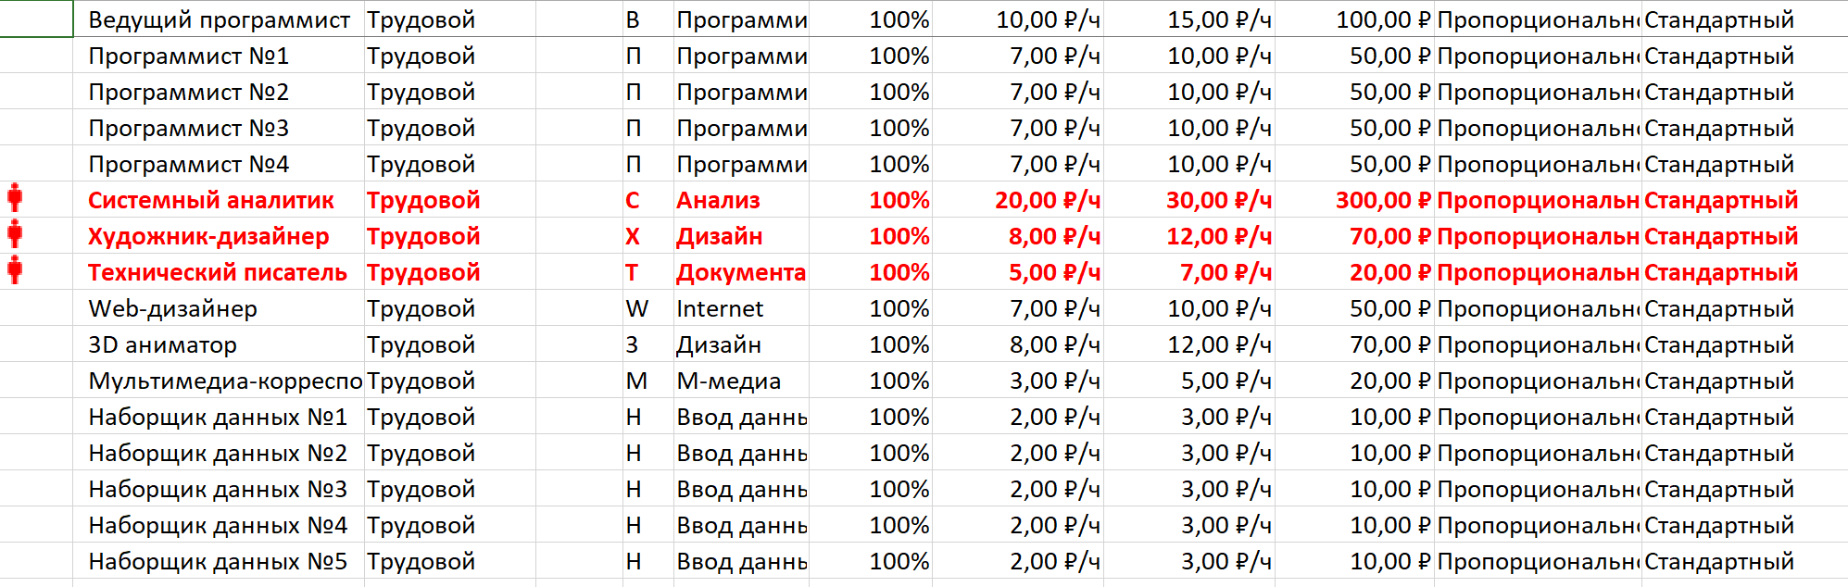

Рис.1 – список ресурсов

**Задание №2:**

Назначение ресурсов задачам:

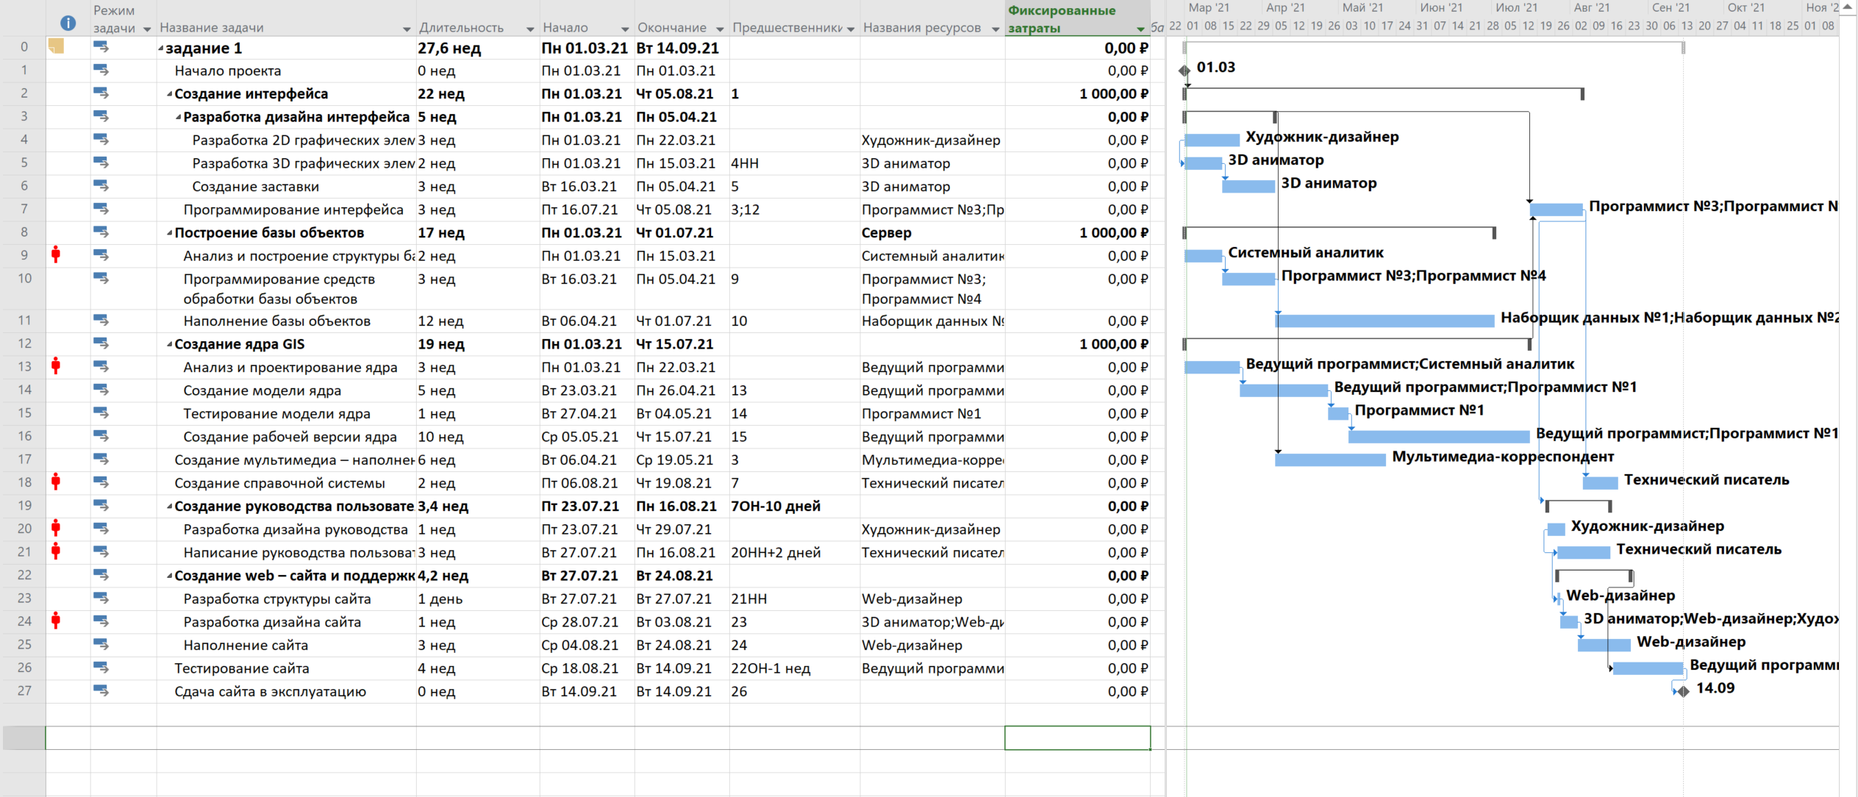

Рис.2 – Назначение ресурсов



Рис.3 – Добавление ресурса «сервер»



Рис.4 - Перегруженные ресурсы



Рис.5 - У системного аналитика перекрываются задачи "Анализ и построение структуры базы объектов" и "Анализ и проектирование ядра" (окно «Визуальный анализатор ресурсов»)

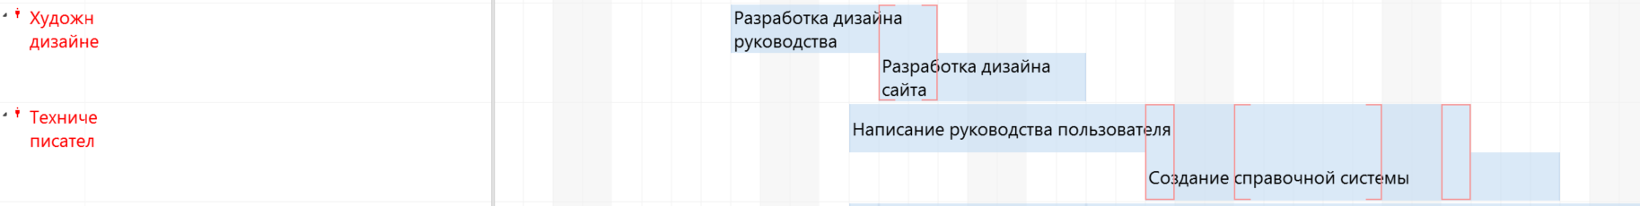

Рис.6 - У художника-дизайнера перекрываются задачи "Разработка дизайна руководства" и "Разработка дизайна сайта технического писателя – "Написание руководства пользователя "и "Создание справочной системы"

**Задание №3:**

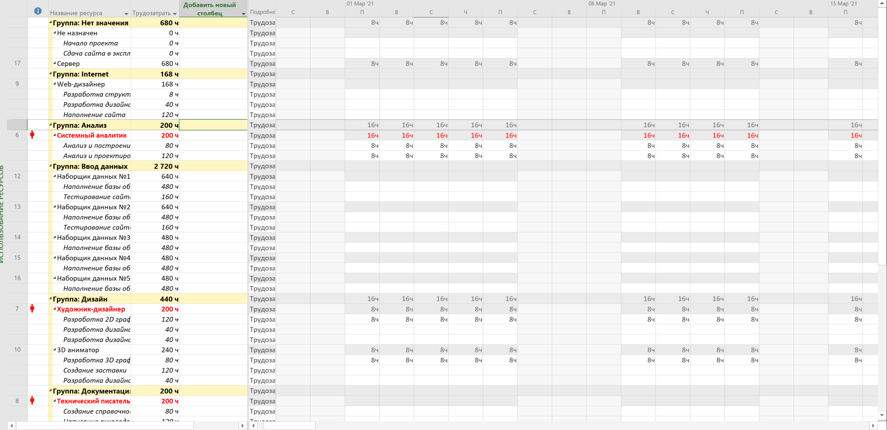

Рис.7 - Структуризация затрат и трудозатрат по группам ресурсов (окно «Использование ресурсов»)

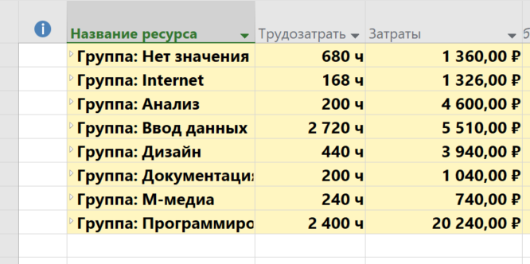

Рис.8 – Итого по трудозатратам и затратам

Больше всего трудозатрат на специалистов ввода данных (2 720 ч.). Однако Больше всего трат пришлось на программистов (20 240 руб.)

Из интересных особенностей стоит отметить, что несмотря на большие трудозатраты (2 720 ч.), оплата труда наборщиков данных мала относительно других специалистов (5 510 руб.).

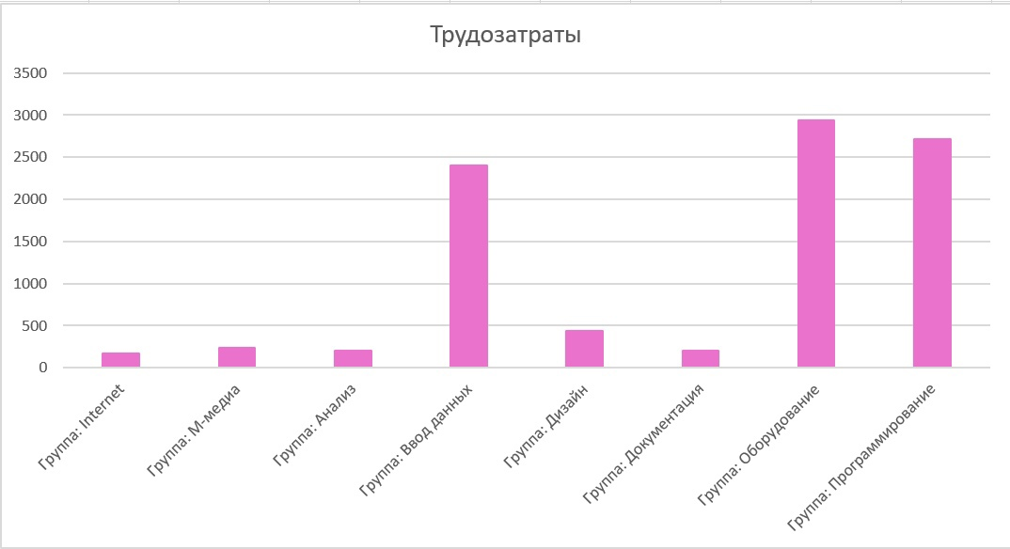

Рис.9 - Трудозатраты

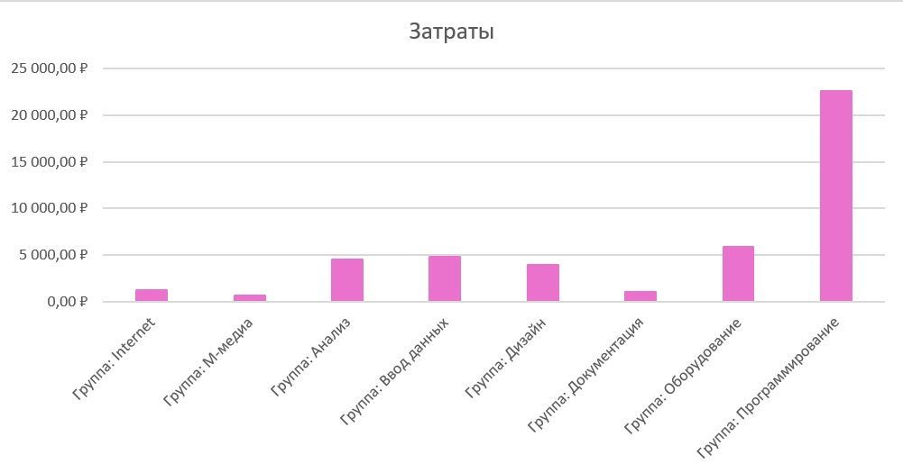

Рис.10 - Затраты

**Тестовое задание:**

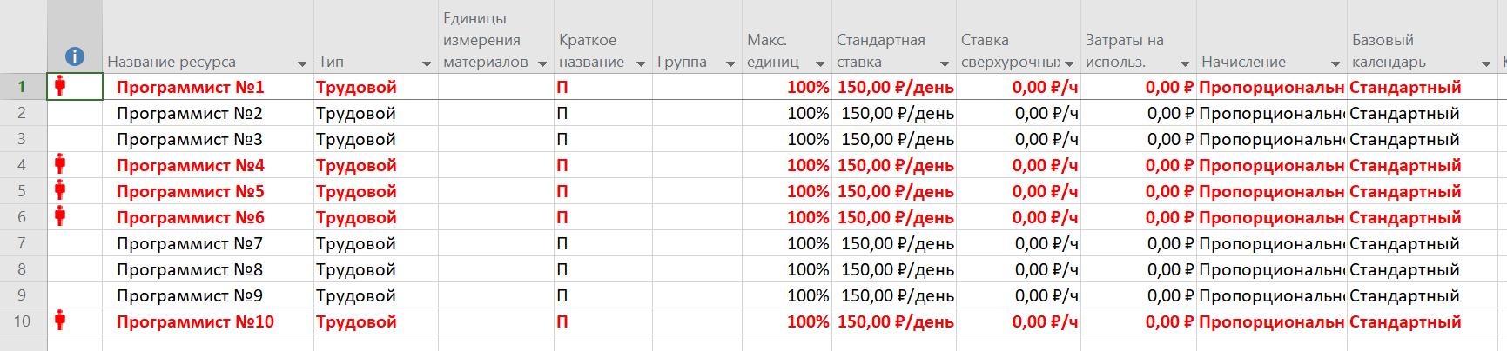

Рис.11 – ресурсный лист



Рис.12 – добавление материалов в ресурсы

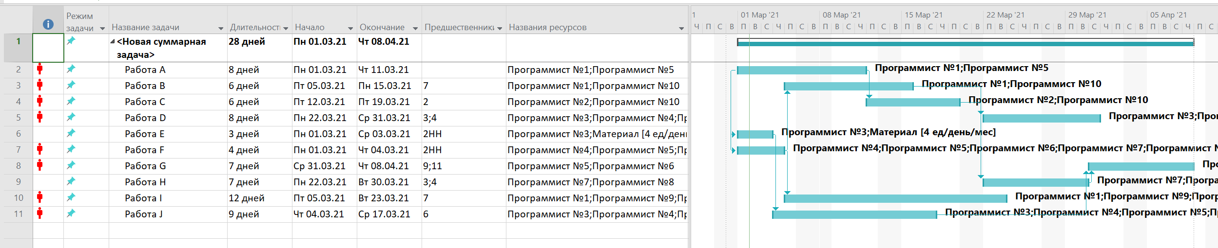

Рис.13 - Диаграммы Ганта с назначением ресурсов

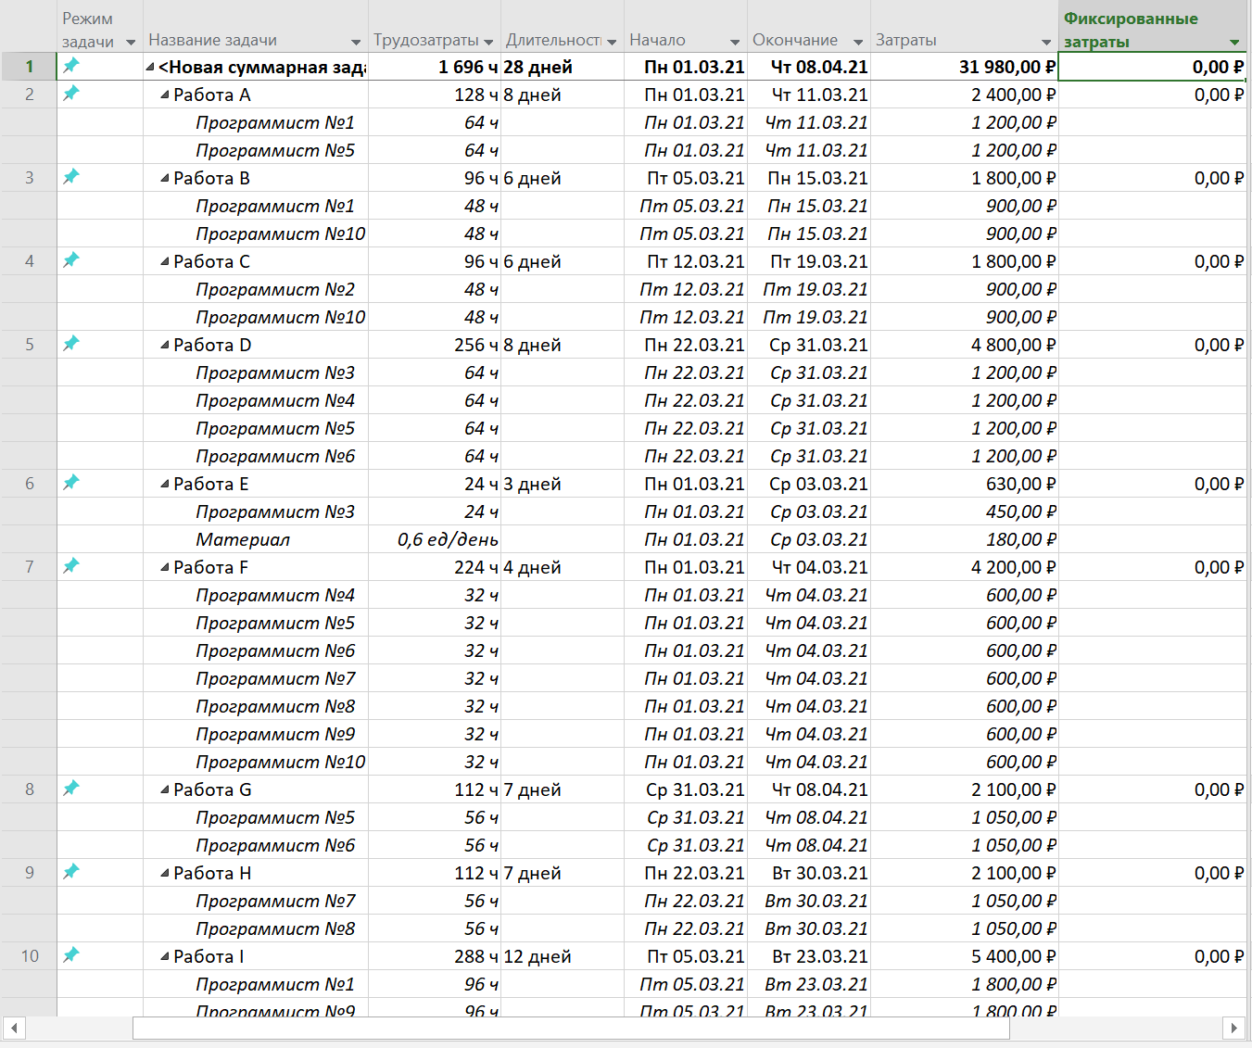

Рис.14 – Затраты проекта (окно «Использование задачы»)

**Вывод:**

В итоге освоены возможности программы Microsoft Project для работы с

ресурсами.

Выполнены следующие задачи:

• создание списка ресурсов;

• назначение ресурсов задачам;

• анализ затрат по группам ресурсов.